Bac S Antilles septembre 2018 http://labolycee.org
EXERCICE II – ÉTUDE DU LANCEUR D’UN FLIPPER (6 points)

Les flippers sont des jeux qui ont connu un franc succès dans la seconde moitié du XXème siècle.
Le principe est de marquer le maximum de points à l’aide d’une bille métallique en mouvement sur un plateau de jeu incliné et séparé du joueur par une vitre. Le joueur, par action de petits leviers (les flippers) renvoie la bille vers le haut du plateau et cherche à éviter qu’elle n’atteigne le point le plus bas du plateau où la bille chute et la partie est alors perdue.
Au début de la partie, le joueur actionne une poignée qui comprime un ressort et permet de propulser la bille dans la rampe de lancement qui débouche sur le plateau de jeu. Ce dispositif, appelé « lance-billes », permet la mise en jeu de la bille mais n’est plus utilisé dans la suite de la partie.
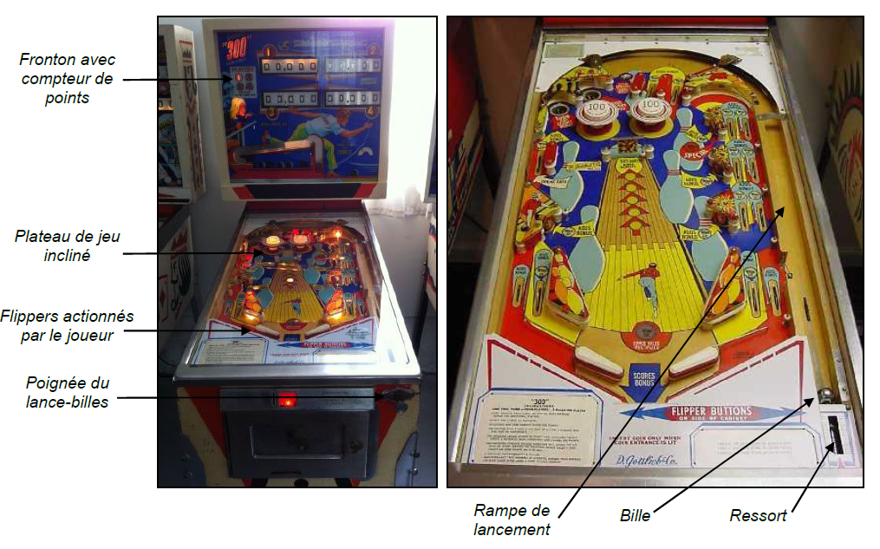
Figure 1 : Vues d’ensemble d’un flipper

Dans ce problème, on souhaite déterminer si un ressort vendu sur un site marchand (Document 1) pourra être utilisé pour remplacer un ressort défectueux du lance-billes du flipper.

Document 1 : Annonce extraite d’un site marchand concernant un ressort de flipper

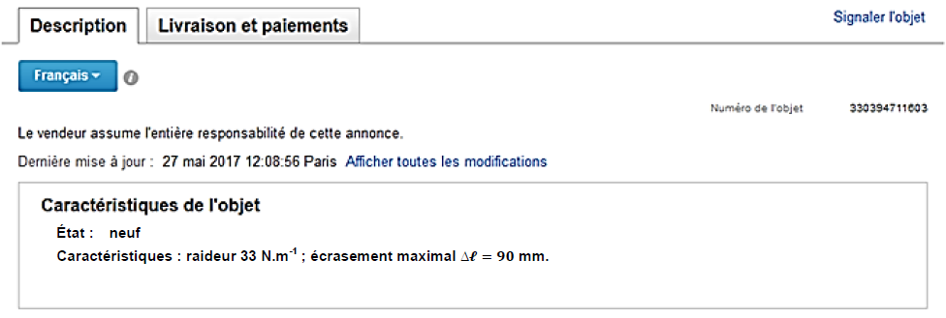
1. Détermination expérimentale de la constante de raideur du ressort

Les propriétés élastiques du ressort sont caractérisées par une grandeur appelée « constante de raideur », généralement notée k et exprimée en N.m⁻¹.

Afin d’en déterminer expérimentalement la valeur on réalise un dispositif expérimental dont le schéma est représenté sur la figure 2.

Pour cette étude :
• la masse du ressort est supposée négligeable devant celle de la masse marquée, notée m ;
• le référentiel est le référentiel du laboratoire et le système est la masse marquée de centre G ;
• on néglige les effets des frottements ;
• la position du centre G de la masse marquée est repérée par son abscisse x(t) ;
• g représente la valeur de l’intensité de pesanteur terrestre.

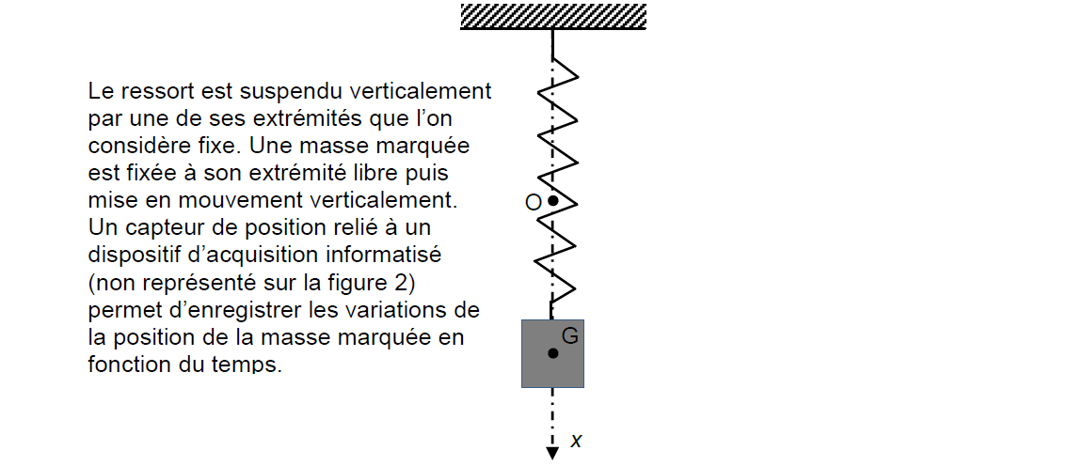
Figure 2 : schéma du dispositif expérimental

Trois expériences sont réalisées par un expérimentateur et les trois enregistrements obtenus sont présentés dans le document 2.

1.1. En comparant les enregistrements 1 et 2, identifier précisément la modification effectuée par l’expérimentateur entre l’expérience 1 et l’expérience 2.

1.2. L’amplitude du mouvement du point G a-t-elle une influence sur sa période ? Justifier votre réponse.

1.3. Que peut-on dire de l’influence de la masse sur la période des oscillations ?

1.4. Influence de la constante de raideur du ressort

1.4.1. Ces trois enregistrements permettent-ils d’affirmer que la constante de raideur k du ressort a une influence sur la période des oscillations ? Justifier votre réponse.

1.4.2. Proposer une expérience supplémentaire permettant de conclure sur ce point.

1.5. On propose trois expressions pour la période T₀ des oscillations :

(1) (2) (3)
1.5.1. En utilisant les résultats des questions précédentes, montrer que l’expression (1) ne convient pas.

1.5.2. Par une analyse dimensionnelle, montrer que l’expression (3) ne convient pas et que l’expression (2) est homogène.

1.6. On admet que la période des oscillations du système est donnée par l’expression : .
Déterminer le plus précisément possible et en expliquant votre démarche la valeur de la période des oscillations de l’expérience correspondant à l’enregistrement 1.

1.7. Les caractéristiques fournies pour le ressort sur le site marchand sont-elles validées par ces expériences ?

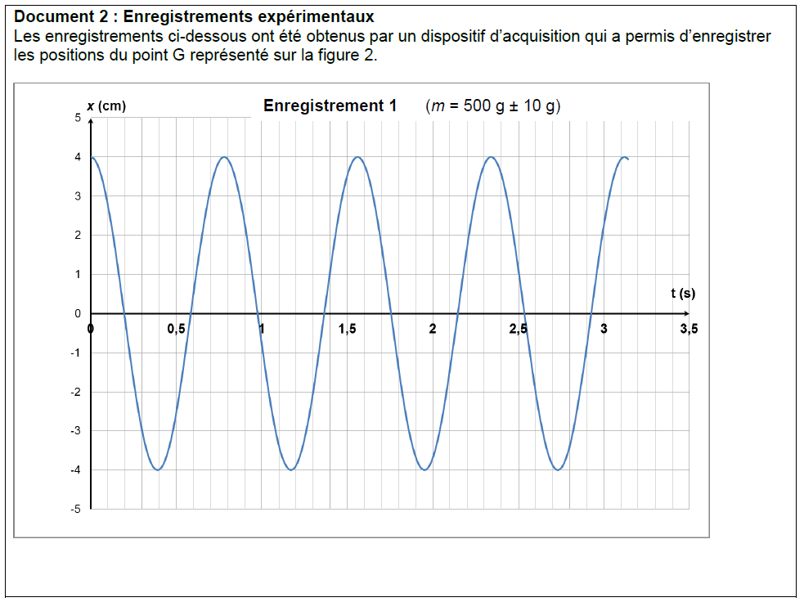

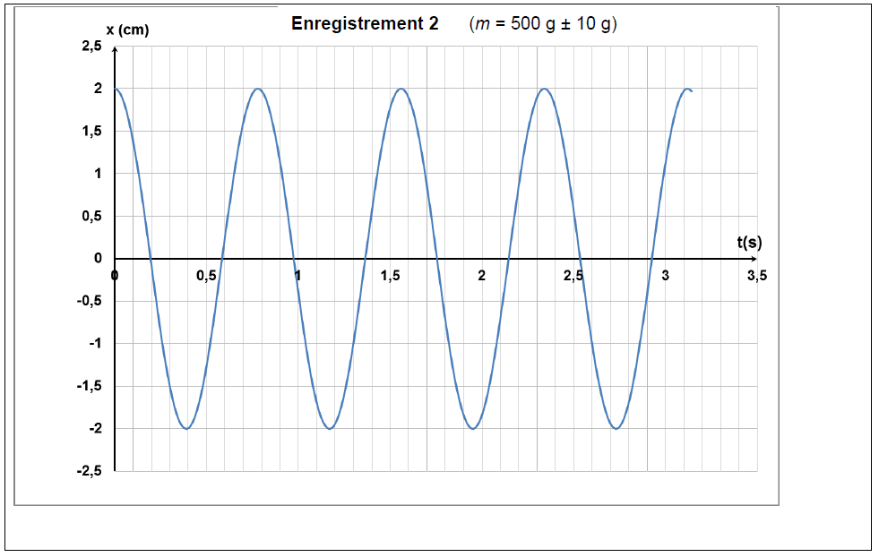

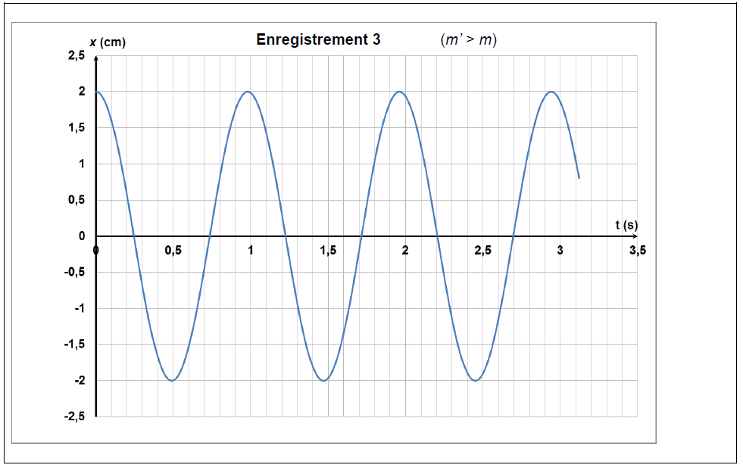

2. Évaluation des performances du ressort
On souhaite s’assurer que le ressort proposé par le vendeur permettra à la bille de flipper d’atteindre l’extrémité de la rampe de lancement pour déboucher dans le plateau de jeu.

Données :

➢ masse de la bille : m = 100 g ;
➢ intensité de la pesanteur : g = 9,81 m.s⁻² ;
➢ hauteur de la rampe de lancement : h = 10 cm ;

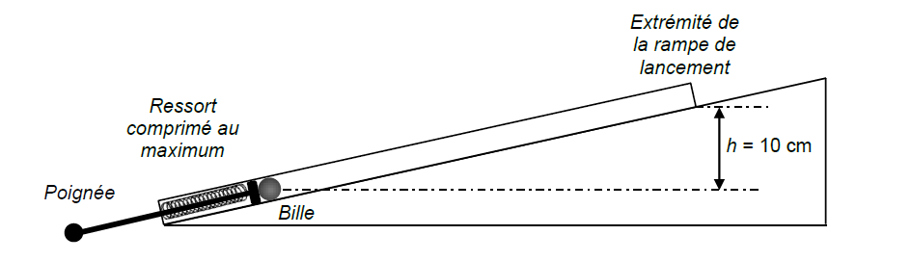

Figure 3 : Dispositif simplifié de la rampe de lancement

➢ énergie potentielle élastique :

L’énergie potentielle élastique est l’énergie emmagasinée par un objet lorsqu’il est déformé. Cette énergie est convertie en une autre forme d’énergie lorsque l’objet est relâché.

Pour un ressort, on peut considérer que l’énergie potentielle élastique s’écrit :
: énergie potentielle élastique (J) ;
k : constante de raideur du ressort (N.m⁻¹) ;
: variation de longueur du ressort lorsqu’il est comprimé ou étiré (m).

En réalisant un raisonnement énergétique simple (en négligeant toute perte d’énergie), montrer que l’énergie élastique emmagasinée par le ressort est suffisante pour permettre à la bille d’atteindre l’extrémité de la rampe de lancement. Calculer la vitesse atteinte par la bille à l’extrémité de la rampe de lancement.

Le candidat est invité à prendre des initiatives et à présenter la démarche suivie, même si elle n’a pas abouti. La démarche est évaluée et nécessite d’être correctement présentée.

